西山卫健信息

第119 期

昆明市西山区卫生健康局办公室 2019年9月27日

开展义诊活动 服务百姓健康
一一联勤保障部队“联勤军医老区行”专家医疗队义诊活动

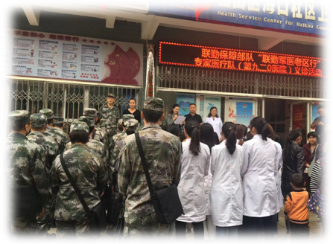
为深入贯彻落实党的十九大精神和中央军委决策部署，进一步加大对革命老区的扶持力度，关爱群众卫生健康，普及健康知识，确实解决群众看病贵、看病难问题。9月20日，区卫生健康局、联勤保障部队第九二O医院以及海口街道办事处携手联合在海口辖区举办了“联勤军医老区行”专家医疗队义诊活动，出席此次义诊活动包括区卫生健康局党委书记、局长龙晶晶同志，副局长包丽男同志；联勤保障部队第九二O医院院长李铁军同志，卫勤部部长徐昕明同志；海口街道社会事务办公室主任胡晓庆同志；海口社区卫生服务中心主任朱红萍同志。在启动仪式上，区卫生健康局党委书记、局长龙晶晶同志以及联合保障部队第九二0医院院长李铁军同志分别对此次义诊活动做简要讲话，表达对海口医疗的重视及对辖区群众的关心。

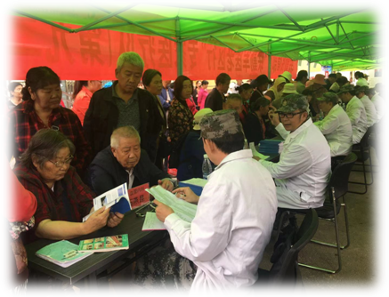
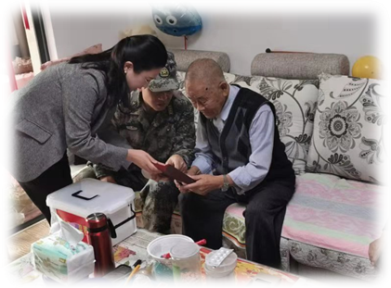
此次义诊专家团队来自联勤保障部队第九二0医院心血管内科、中医科、骨科、消化内科等10多个科室的专家教授，针对相关疾病为辖区居民耐心答疑解惑，宣传健康知识，并根据处方免费发放药物，专家团队的到来为海口辖区的医疗资源注入了新鲜血液，为海口辖区居民看病提供了极大便利，深深体现出了军、民、医的鱼水情深。

另外，由海口街道办事处、区卫生健康局携手联合保障部队第九二0医院对海口辖区离休干部、伤残军人进行入户义诊并赠送药物及电子血压计一台。

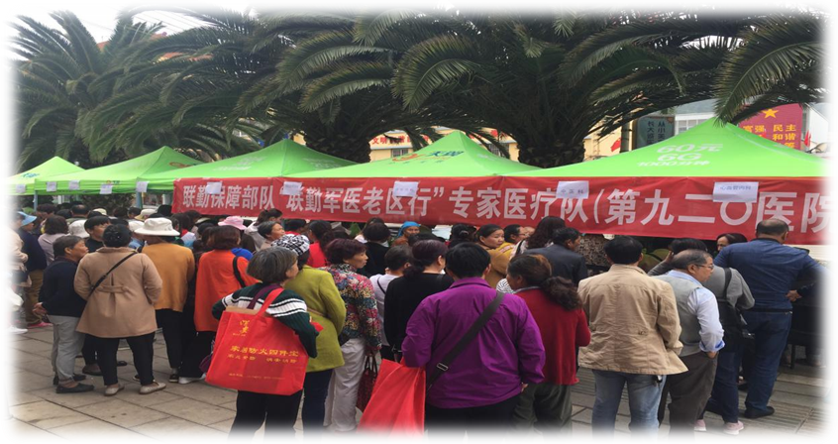
此次义诊活动我局高度重视，积极组织动员，并协调有关部门参与协调，更是深受老百姓喜爱，现场人山人海，一片热闹的景象。在下一步工作中，我局将切身从患者的角度出发，紧抓辖区老百姓关心的健康问题，大力推广此类惠民的义诊活动，使更多百姓受益其中，同时统筹基层医疗卫生服务机构，提供更多、更实际学习平台，不断提高基层医疗诊断水平和服务奉献意识，为西山老百姓谋福祉。

编（校）稿：王灿 审稿：马智远

